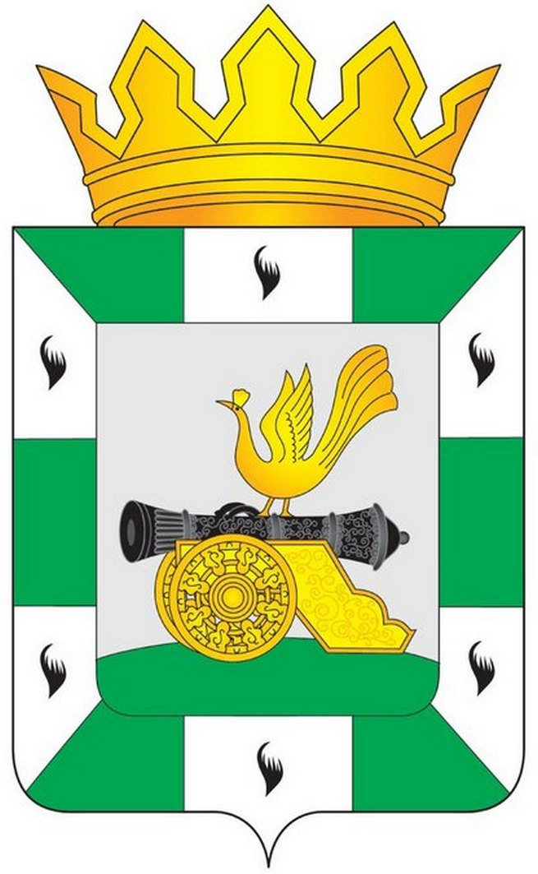
МУНИЦИПАЛЬНОЕ ОБРАЗОВАНИЕ
«СМОЛЕНСКИЙ РАЙОН» СМОЛЕНСКОЙ ОБЛАСТИ

СМОЛЕНСКАЯ РАЙОННАЯ ДУМА

РЕШЕНИЕ

от 17 апреля 2015 года № 28

Об утверждении схемы избирательных округов муниципального образования «Смоленский район» Смоленской области для проведения выборов депутатов Смоленской районной Думы (пятый созыв)

Руководствуясь статьей 18 Федерального закона от 12 июня 2002 года № 67-ФЗ «Об основных гарантиях избирательных прав и права на участие в референдуме граждан Российской Федерации», частью 2 статьи 10 областным законом от 3 июля 2003 года № 41-з «О выборах органов местного самоуправления в Смоленской области», рассмотрев решение избирательной комиссии муниципального образования «Смоленский район» Смоленской области от 3 апреля 2015 года №16 «Об определении схемы избирательных округов для проведения выборов депутатов Смоленской районной Думы пятого созыва», Смоленская районная Дума

РЕШИЛА:
1.Утвердить схему пяти трехмандатных избирательных округов муниципального образования «Смоленский район» Смоленской области для проведения выборов депутатов Смоленской районной Думы (пятый созыв), приложение № 1 и № 2.
2. Настоящее решение вступает в силу со дня опубликования в газете «Сельская правда».

Глава
муниципального образования
«Смоленский район»
Смоленской области Ю.Г. Давыдовский
Приложение №1
к решению Смоленской районной Думы
от 17 апреля 2015 года № 28

Схема
пяти трехмандатных избирательных округов муниципального образования «Смоленский район» Смоленской области
для проведения выборов депутатов Смоленской районной Думы (пятый созыв)

Число избирателей на 1 января 2015 года – 36926 человек
Число депутатских мандатов - 15
Средняя норма представительства избирателей на один депутатский мандат – 2461

Номер избира-тельного округа | Наименование избирательного округа | Количество мандатов в округе | Описание избирательного округа | Число избирателей  в избирательном округе
1 | Трехмандатный избирательный округ №1 | 3 | Козинское сельское поселение Смоленского района Смоленской области  деревня Алтуховка, деревня Богородицкое, деревня Высокое, деревня Горяны, деревня Козино, деревня Киселевка, деревня Латошино, деревня Мосолова Гора, деревня Митино, деревня Мокрятчино, деревня Новосельцы, деревня Новое Синявино, деревня Онохово, деревня Рогачево, деревня Селифоново, станция Соколья Гора, деревня Столыбино, деревня Старое Синявино, деревня Туркомплекс Соколья Гора, деревня Тепличный Комбинат № 1, деревня Туринщина, деревня Ясная Поляна  Корохоткинское сельское поселение Смоленского района Смоленской области  деревня Гречишино, деревня Козино, деревня Рогачево, деревня Синьково, деревня Суходол  Пригорское сельское поселение Смоленского района Смоленской области  деревня Балластный Карьер, деревня Боровики, деревня Борщевщина, деревня Бубново, деревня Вербовка, деревня Верхние Доманичи, деревня Гущино, деревня Дрюцк, деревня Знаменка, Казарма 368 км, Казарма 369 км, деревня Ковалевка, деревня Корюзино, деревня Лашутино, деревня Нагать, село Пригорское, деревня Радиострой, деревня Раздорово, деревня Рай, деревня Станички, станция Тычинино, деревня Тычинино, деревня Томашевка, деревня Цыбульники, деревня Уколово, деревня Шабаново, деревня Щеченки | 7436
2 | Трехмандатный избирательный округ №2 | 3 | Дивасовское сельское поселение Смоленского района Смоленской области  деревня Дивасы, деревня Близнаки, деревня Будка железной дороги 12 км, деревня Владимирская, деревня ДРСУ – 5, деревня Круглики, деревня Кувшиново, деревня Купники, деревня Липуны, деревня Очетово, деревня Прудины, деревня Рагулино, деревня Сибилево, деревня Скрипорово, деревня Стомино, деревня Сторожище  Корохоткинское сельское поселение Смоленского района Смоленской области  деревня Буховка, деревня Быльники, деревня Валутино, деревня Исаково, деревня Ковши, деревня Козырево, деревня Корохоткино, деревня Лекезино, деревня Магалинщина, деревня Нижняя Гедеоновка, деревня Никольское, деревня Перфилово, деревня Понасково, поселок Гедеоновка, поселок Плембаза  Печерское сельское поселение Смоленского района Смоленской области  поселок Автозаправочной Станции, село Печерск, деревня Печерск, деревня Рясино | 7189
3 | Трехмандатный избирательный округ №3 | 3 | Волоковское сельское поселение Смоленского района Смоленской области  деревня Андроново, деревня Бороденки, деревня Буда, деревня Волоковая, деревня Вортихово, деревня Гаврики, деревня Гвоздевицы, деревня Гончары, деревня Горбуны, деревня Заборье, деревня Залоинка, деревня Замощье, деревня Зарубинки, деревня Зыки, деревня Костричено, деревня Мокрушино, деревня Орловка, деревня Пилички, деревня Плехтино, деревня Пожевское, деревня Семехи, деревня Смолино, деревня Соболи, деревня Стрыги, деревня Тюли  Вязгинское сельское поселение Смоленского района Смоленской области  деревня Аполье, деревня Волоты, деревня Вязгино, деревня Гор-Аполье, деревня Горбуны, деревня Дегтяри, деревня Донец, деревня Дубровка, деревня Желуды, деревня Кадищи, деревня Купелище, деревня Михалково, деревня Переезд, деревня Самолюбово, деревня Симоновка, деревня Солошино, деревня Сыр-Липки, деревня Холковичи, деревня Чернея  Дивасовское сельское поселение Смоленского района Смоленской области  деревня Бакштово, деревня Белый Холм, деревня Долгая Ольша, деревня Нижняя Дубровка, деревня Слобода, деревня Соколово, деревня Холм, деревня Шеломец, деревня Шестаки, село Ольша  Касплянское сельское поселение Смоленского района Смоленской области  деревня Андреево, деревня Алфимово, деревня Жарь, деревня Кузино, село Каспля-1, село Каспля-2, деревня Лакисы, деревня Лупихи, деревня Прудники, деревня Рытино, деревня Семеново, деревня Тетерьки, деревня Шалуди, деревня Щекуны, деревня Шалатони  Лоинское сельское поселение Смоленского района Смоленской области  деревня Бабны, деревня Бакшеево, деревня Баркашни, деревня Бахуры, деревня Блонная, деревня Борок, деревня Большие Черкасы, деревня Буда, деревня Воробьи, деревня Денисово, деревня Зубари, деревня Иньково, деревня Исаково, деревня Котухово, деревня Кочаны, деревня Ковальки, деревня Лептюхи, деревня Лоино, деревня Лосени, деревня Малые Черкасы, деревня Мамошки, деревня Марышки, деревня Новая Слобода, деревня Озерище, деревня Перегорши, деревня Подосуги, деревня Полячки, деревня Пунищи, деревня Пушкари, деревня Романенки, деревня Роскошь, деревня Селюшки, деревня Слобода, деревня Стежки, деревня Толуны, деревня Ходыки, деревня Холодилы, деревня Холмец, деревня Шилы, деревня Черныши, деревня Черняны  Новосельское сельское поселение Смоленского района Смоленской области  деревня Аболонье, деревня Абраменки, деревня Агапоново, деревня Анастасьино, деревня Афоньки, деревня Бабни, деревня Банный Остров, деревня Белодедово, деревня Большая Дубровка, деревня Большое Загорье, деревня Бор, деревня Борисовка, деревня Борисовщина, деревня Верховье, деревня Гряда, деревня Дебрицы, деревня Жорновка, деревня Заозерье, деревня Каменка, деревня Кислые, деревня Малая Дубровка, деревня Мамленки, деревня Молодая, деревня Новосельский, деревня Остье, деревня Петрово, деревня Пындино, деревня Тепенино, деревня Усовщина, деревня Хлусы, деревня Щеголево, деревня Язвище  Стабенское сельское поселение Смоленского района Смоленской области  деревня Покорное, деревня Абрамково, деревня Дуброво, деревня Жуково, деревня Заборье, деревня Замощье, деревня Захарино, деревня Зыколино, деревня Иловка, деревня Ивахово, деревня Кошелево, деревня Лаврово, деревня Лентево, деревня Мазальцево, деревня Морозово, деревня Мощинки, деревня Новоселки, деревня Новая Деревня, деревня Новое Корявино, деревня Ольховики, деревня Пенеснарь, деревня Профилакторий Кристалл, деревня Профилакторий СААЗ, деревня Плаи, деревня Рязаново, деревня Семиречье, деревня Смугулино, деревня Спас-Липки, деревня Стабна, деревня Старое Корявино, деревня Терехи, деревня Фефелово, деревня Щитники, деревня Юшино | 7261
4 | Трехмандатный избирательный округ №4 | 3 | Гнёздовское сельское поселение Смоленского района Смоленской области  деревня Дачная-1, деревня Дачная-2, деревня Глущенки, деревня Гнездово, деревня Ермаки, деревня Ладыжицы, деревня Новые Батеки, деревня Нивищи, деревня Новое Куприно, деревня Новосельцы, деревня Ракитня-2, деревня Ракитня-1, деревня Ромы, деревня Старые Батеки, деревня Сипачи, деревня Старое Куприно  Катынское сельское поселение Смоленского района Смоленской области  поселок Авторемзавод, деревня Алексеевка, деревня Борок, деревня Будково, деревня Власова Слобода, разъезд Вонлярово, деревня Вонлярово, деревня Воронино, деревня Высокий Холм, деревня Гусино, деревня Загусинье, деревня Зебревица, село Катынь, станция Катынь, деревня Козьи Горы, деревня Коробино, деревня Красная Горка, деревня Макруха, деревня Михайловка, деревня Панцово, деревня Рожаново, деревня Санаторий Борок, деревня Турово, деревня Шафорово, деревня Школьный, деревня Шоссейный Дом  Сметанинское сельское поселение Смоленского района Смоленской области  деревня Архиповка, деревня Велино, станция Велино, деревня Дубровка, деревня Зеньково, деревня Исаково, деревня Криснево, деревня Лосево, деревня Лясковка, деревня Мирское, деревня Никулино, деревня Новоселки, деревня Почаево, деревня Рябики, деревня Светицы, деревня Светицкое Урочище, деревня Савенки, деревня Сметанино, деревня Тверитино, деревня Тишино, деревня Фролы | 7601
5 | Трехмандатный избирательный округ №5 | 3 | Кощинское сельское поселение Смоленского района Смоленской области  деревня Борешино, деревня Гевино, деревня Горяны, деревня Замятлино, деревня Кощино, деревня Кощино-1, деревня Лучинка, деревня Муравщина, деревня Немчино, деревня Раково  Михновское сельское поселение Смоленского района Смоленской области  деревня Александровка, деревня Алексино, деревня Боровая, деревня Буценино, деревня Гороховка, деревня Деменщина, деревня Демидовка, деревня Дроветчино, деревня Каменщина, деревня Катынь-Покровская, деревня Кореневщина, деревня Луговцы, деревня Михновка, деревня Слизнево, деревня Скуркино, деревня Телеши, деревня Уфинье, деревня Фролы, деревня Хлевищено, деревня Цурковка, деревня Чекулино, деревня Шпаки, деревня Ясенная  Пионерское сельское поселение Смоленского района Смоленской области  деревня Басино, деревня Большое Червонное, деревня Бублеевщина, деревня Вербово, деревня Глухово, деревня Демидово, деревня Жарнево, деревня Крестовка, деревня Лахтеево, деревня Площево, деревня Русилово, деревня Санники, деревня Селезневщина, деревня Слобода, деревня Сушковщина, деревня Теличено, деревня Трудилово, деревня Упокой, деревня Шихово, деревня Юрошки, деревня Юрчаги, деревня Яново  Талашкинское сельское поселение Смоленского района Смоленской области  деревня Бобыри, деревня Герчики, деревня Гринево, деревня Дрожжино, деревня ДРСУ – 1, деревня Копанка, деревня Лаптево, деревня Моготово, деревня Муханино, деревня Никитино, деревня Остров, деревня Семенково, деревня Сож, деревня Сумароково, село Талашкино, деревня Талашкинское Сельпо, деревня Фленово, деревня Шершуны  Хохловское сельское поселение Смоленского района Смоленской области  деревня Вербилово, деревня Верхнее Уфинье, деревня Гмыри, деревня Жаковка, деревня Зубовщина, деревня Корытня, деревня Кушлянщина, деревня Лоево, деревня Лубня, деревня Марьино, деревня Новоселье, деревня Перховичи, деревня Подклетное, деревня Радкевщина, деревня Рязаново, деревня Софьино, деревня Тягловщина, деревня Хохлово | 7439

Приложение № 2
к решению Смоленской районной Думы
от 17 апреля 2015 года № 28

Графическое изображение схемы
пяти трехмандатных избирательных округов муниципального образования «Смоленский район» Смоленской области
для проведения выборов депутатов Смоленской районной Думы
(пятый созыв)

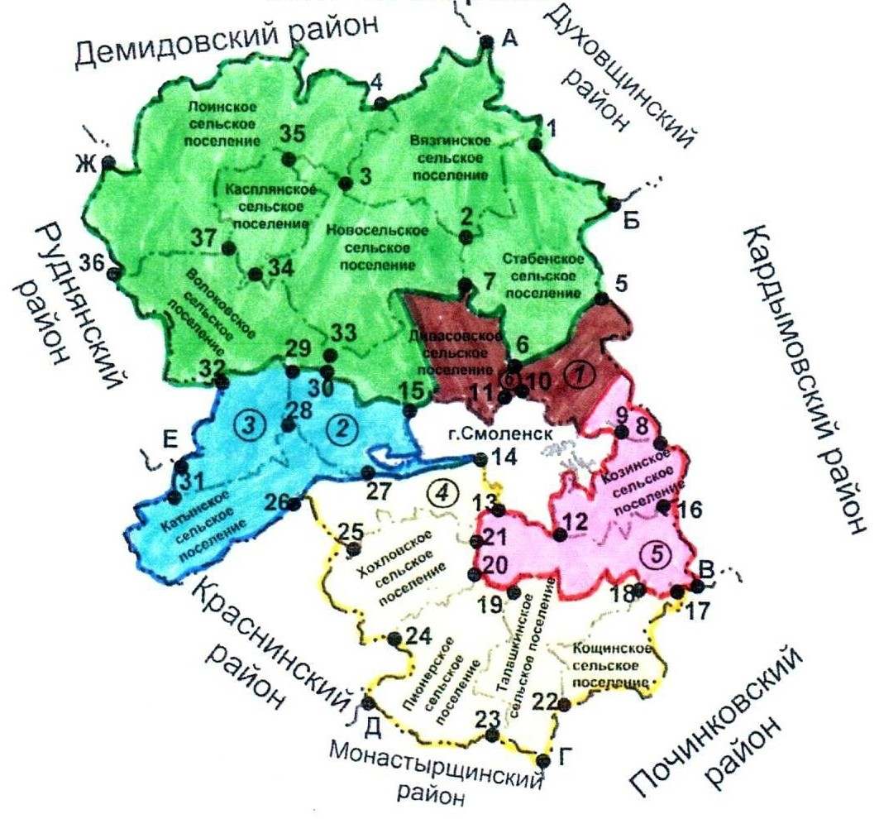

1 – Корохоткинское сельское поселение |  | - трехмандатный избирательный округ № 1
2 – Гнездовское сельское поселение |  | - трехмандатный избирательный округ № 2
3 – Сметанинское сельское поселение |  | - трехмандатный избирательный округ № 3
4 – Михновское сельское поселение |  | - трехмандатный избирательный округ № 4
5 – Пригорское сельское поселение |  | - трехмандатный избирательный округ № 5
6 - Печерское сельское поселение

